**Python 学习笔记**

* 堆栈规则:

python数据结构---——栈的应用P1栈的内部实现，基于列表。

P2括号匹配，遇到左括号入栈；若遇到右括号，出栈进行匹配。

1.所有的数字直接输出

2.运算符优先级高于栈内的要入栈（或栈空）。否则，从堆栈中弹出所有优先级更高或一样的运算符（或直到括号)，再将当前的入栈

3.所有左括号都要入栈

4.若栈内包含左括号，运算符都入栈

5.若是右括号，栈不断出栈，直到碰到左括号

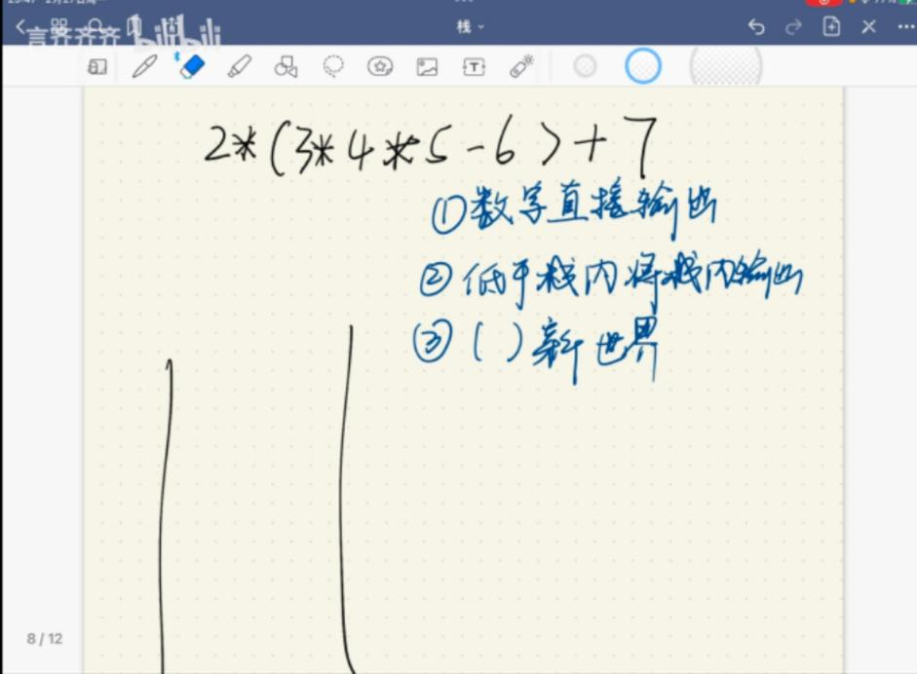

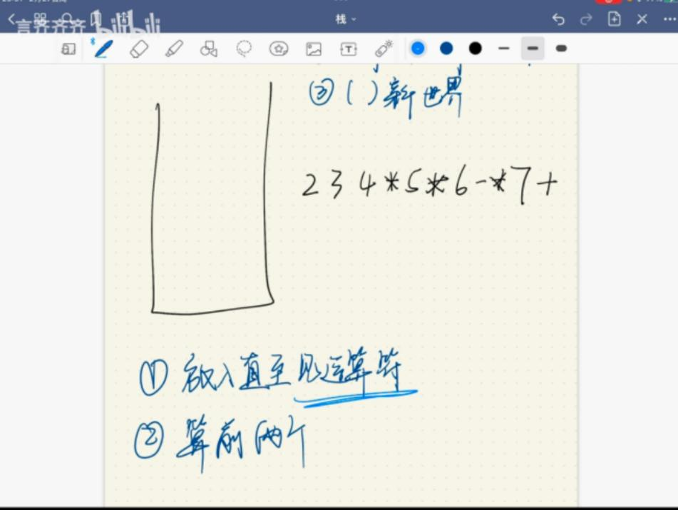

* 二进制转换规则:

P3十进制转换为二进制；不断除二，余数入栈。则高位在在栈顶，低位在栈底，再依次出栈，连接成字符串。

* 堆构建:

最后一个非叶子节点位置:数组长度÷2-1，有小数则往小取整。

* 五种排序方法:

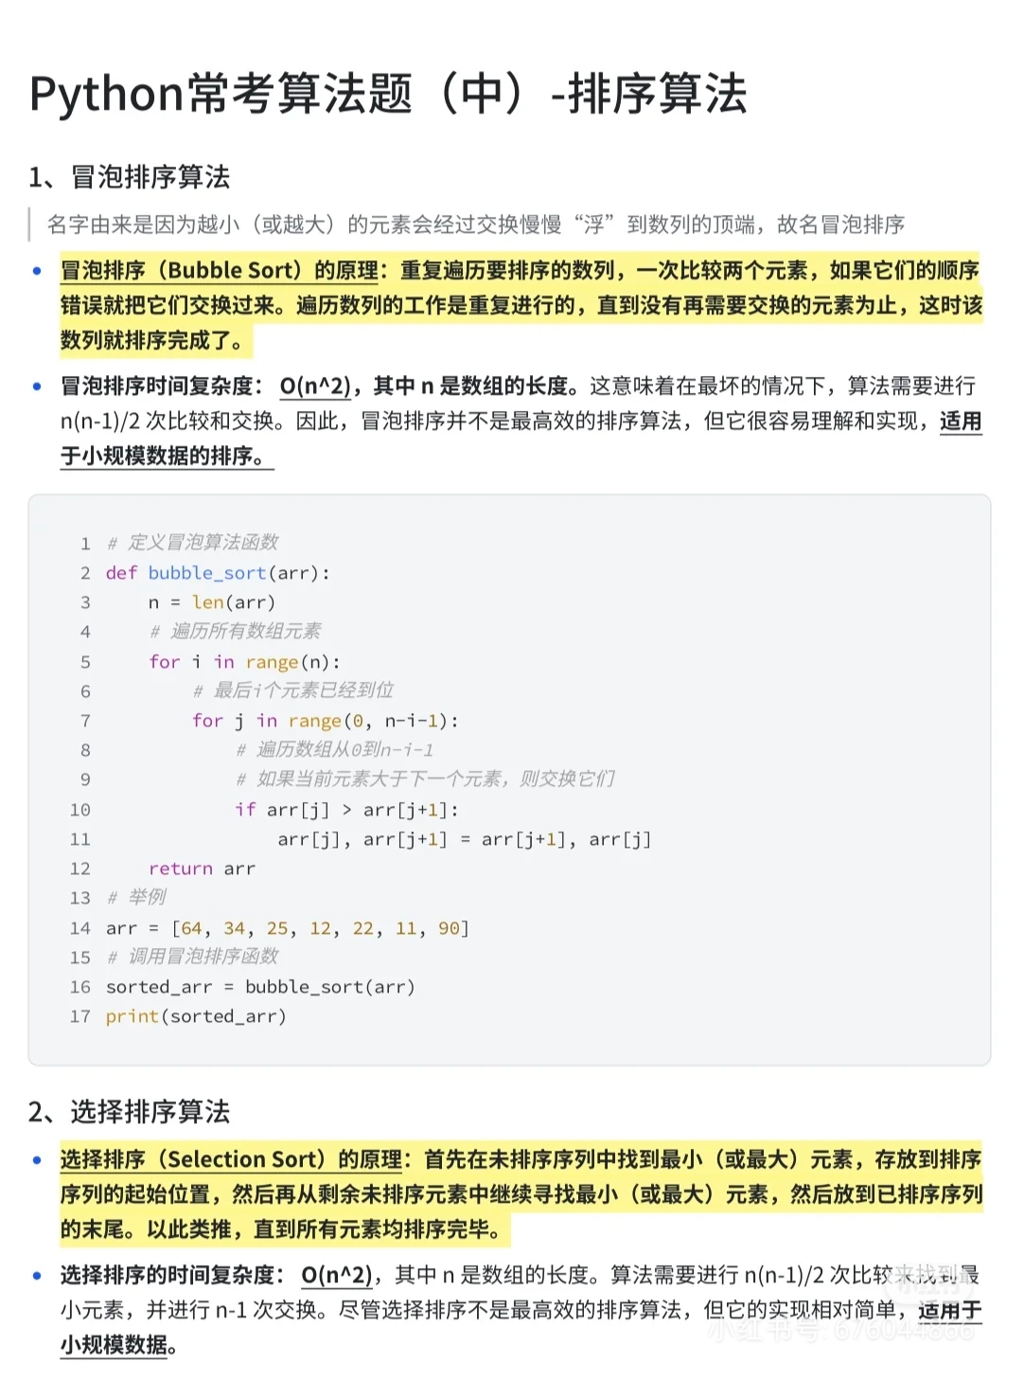

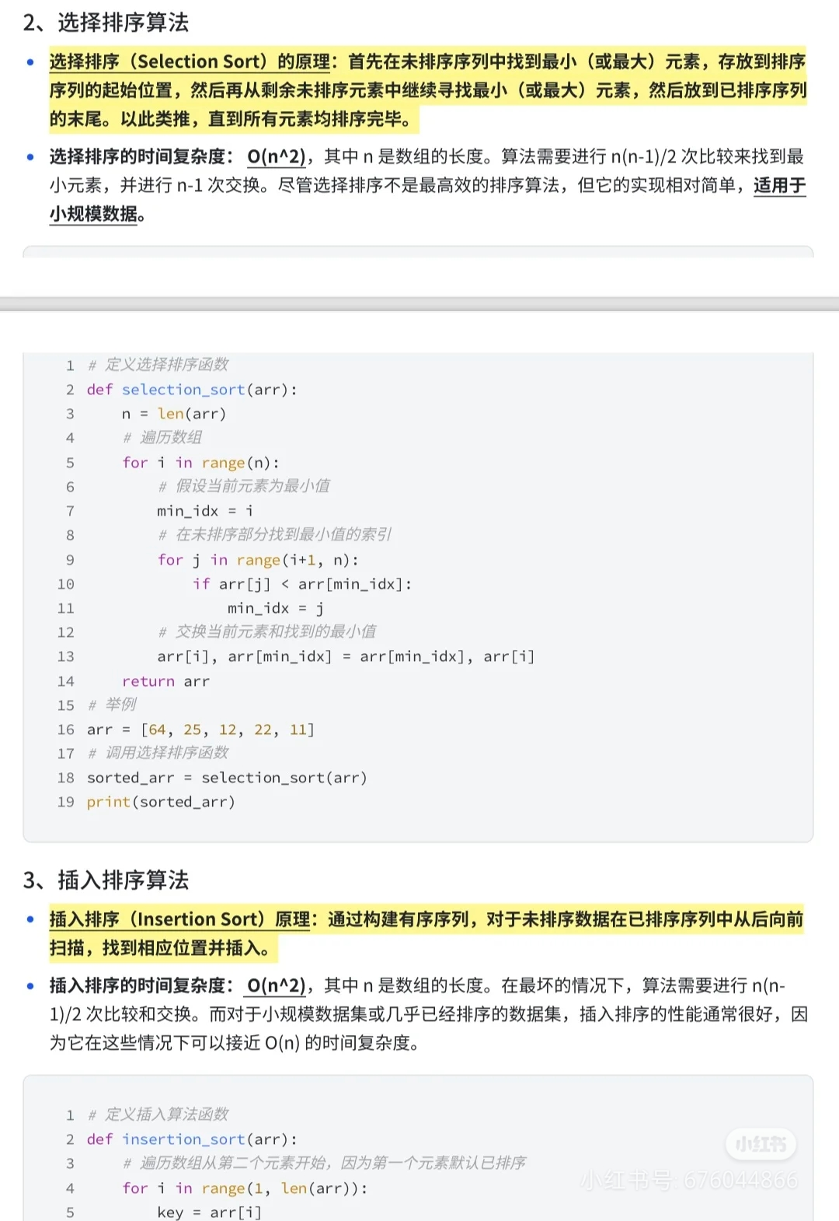

⑖

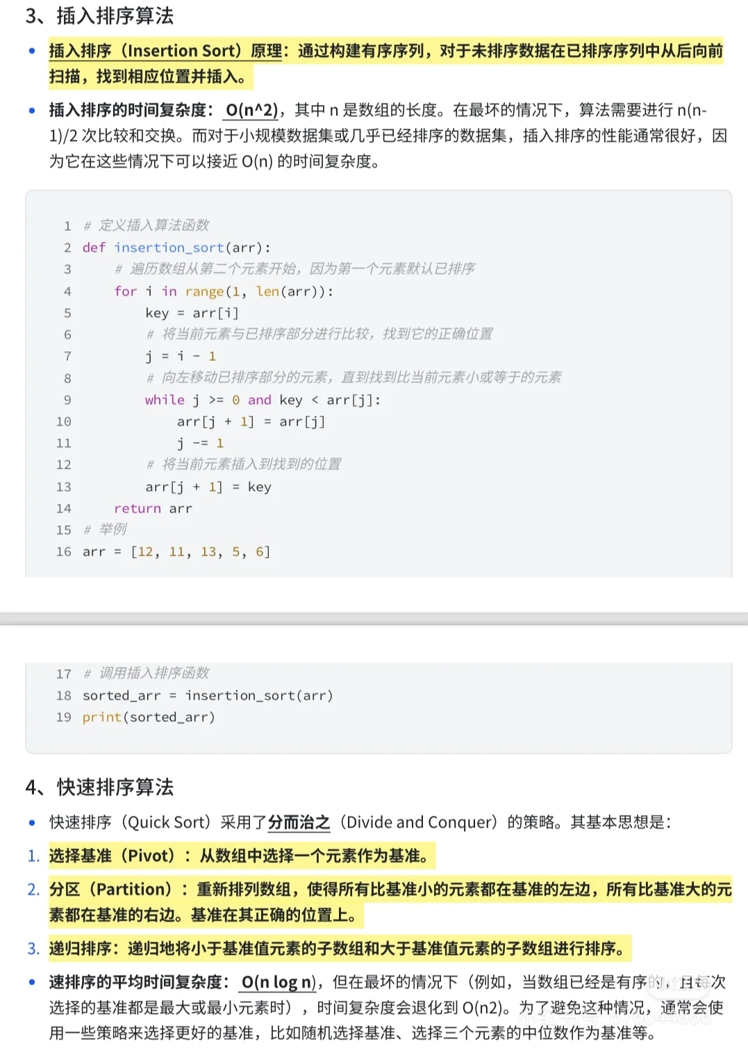

⑖

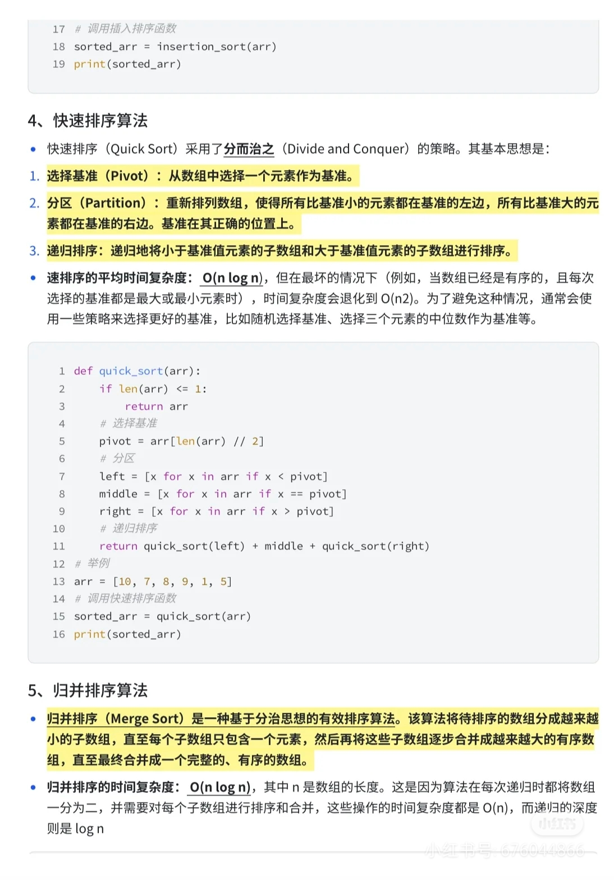

⑖

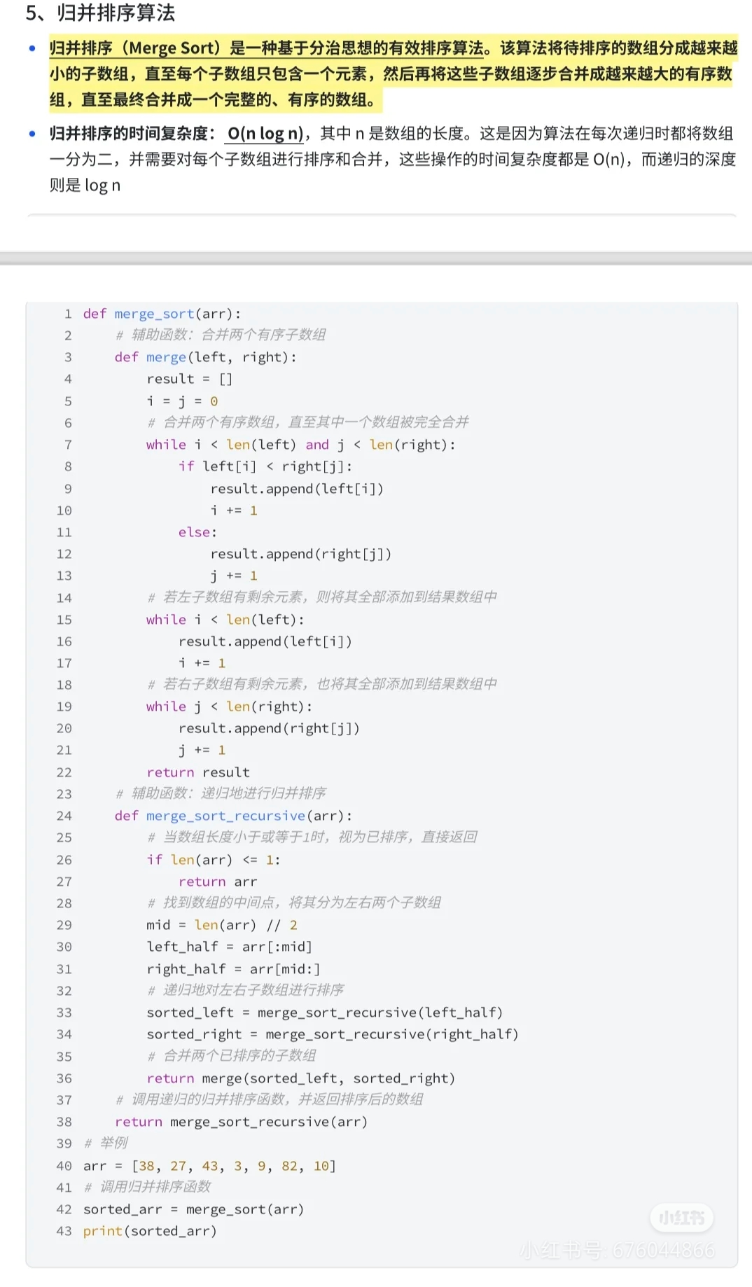

数据结构中的堆、栈和内存中的堆、栈是不一样的概念，下面为你详细解释：

### 数据结构层面

- **栈（Stack）**

- **定义**：栈是一种遵循后进先出（Last In First Out，LIFO）原则的线性数据结构。这就像一摞盘子，最后放上去的盘子总是最先被拿走。

- **操作**：主要操作有入栈（push）和出栈（pop）。入栈是将元素添加到栈顶，出栈是移除栈顶的元素。此外，还可能有查看栈顶元素（peek）和判断栈是否为空等操作。

- **应用场景**：常用于实现函数调用栈、表达式求值、括号匹配等。例如，在编程语言中，当一个函数被调用时，系统会将当前的执行上下文（包括局部变量、返回地址等）压入栈中，函数执行完毕后再从栈中弹出。

- **堆（Heap）**

- **定义**：堆是一种完全二叉树结构，通常分为最大堆和最小堆。在最大堆中，每个节点的值都大于或等于其子节点的值；在最小堆中，每个节点的值都小于或等于其子节点的值。

- **操作**：主要操作有插入元素和删除堆顶元素。插入元素时，需要将元素插入到堆的末尾，然后通过上浮操作调整堆的结构；删除堆顶元素时，需要将堆顶元素移除，然后将堆的最后一个元素移到堆顶，再通过下沉操作调整堆的结构。

- **应用场景**：常用于实现优先队列、堆排序等。例如，在任务调度系统中，可以使用优先队列来管理任务，根据任务的优先级进行排序，优先级高的任务先被处理。

### 内存层面

- **栈（Stack）**

- **定义**：栈内存由操作系统自动分配和释放，用于存储局部变量、函数调用的上下文等。每个线程都有自己的栈空间。

- **特点**：栈内存的分配和释放速度快，因为它是连续的内存空间，只需要移动栈指针即可完成操作。栈的空间大小是有限的，当栈空间耗尽时会导致栈溢出错误。

- **生命周期**：栈中的变量的生命周期与其所在的函数或代码块相关，当函数或代码块执行完毕后，栈中的变量会自动被销毁。

- **堆（Heap）**

- **定义**：堆内存由程序员手动分配和释放（在一些高级语言中，如Java、Python等，有垃圾回收机制来自动管理堆内存），用于存储动态分配的对象和数据。

- **特点**：堆内存的分配和释放相对较慢，因为它需要在内存中寻找合适的空闲空间。堆的空间相对较大，但如果管理不当，容易产生内存碎片。

- **生命周期**：堆中的对象的生命周期由程序员控制，当不再需要某个对象时，需要手动释放其占用的内存（在支持垃圾回收的语言中，当对象不再被引用时，垃圾回收器会自动回收其内存）。

可变与不可变对象:

- **不可变对象**：像整数、字符串、元组这类不可变对象，一旦创建，其值就不能被修改。对不可变对象进行赋值操作时，实际上是让变量指向了一个新的对象，也就是“更换标签”。

### 初始赋值：给箱子贴标签

在 Python 里，当你执行 `a1 = 1` 时，我们可以把数字 1 想象成一个装着物品（数字 1 这个数值）的箱子，而 `a1` 就像是贴在这个箱子上的标签。也就是说，`a1` 这个标签指向了装有数字 1 的箱子。

### 变量赋值：复制标签

接着执行 `b1 = a1`，这就好比你拿了一个新的标签 `b1`，然后照着 `a1` 标签的样子，把它也贴到了装有数字 1 的同一个箱子上。此时，`a1` 和 `b1` 这两个标签都指向了装有数字 1 的箱子。

### 重新赋值：更换标签

当执行 `a1 = 2` 时，这相当于你把 `a1` 这个标签从原来装有数字 1 的箱子上撕下来，然后贴到了另一个装有数字 2 的箱子上。但要注意，这个操作并没有影响到 `b1` 标签，`b1` 标签仍然稳稳地贴在装有数字 1 的箱子上。

### 查看结果

所以，当你查看 `b1` 的值时，因为它还是指向装有数字 1 的箱子，所以输出的结果就是 1。

```python

a = 1

b = a

a = 2

print(b) # 输出 1，a 指向了新的对象，b 仍指向原来的对象

```

- **可变对象**：列表、字典、集合等属于可变对象，你可以在不改变对象身份的情况下修改其内部的值，这就类似“门牌号改房子”。

### 类比现实场景理解

可以把类的实例对象想象成一个房子，变量就是指向这个房子的门牌号。多个变量指向同一个对象就好比多个门牌号都指向同一所房子。当你通过其中一个门牌号进入房子并对房子内部进行改动时，无论从哪个门牌号进入这所房子，看到的都是改动后的样子。

```python

list_a = [1, 2, 3]

list_b = list_a

list_a.append(4)

print(list_b) # 输出 [1, 2, 3, 4]，因为 list_a 和 list_b 指向同一个列表对象，修改操作会同步体现

除法运算:

/: 相除计算，科学计算

//: 向小取整除法计算，取不大于结果的最近整数

％: 取模除法计算，取余数

while循环用法

先定义变量i=1；

while i＜＝5:

print(i）

* i=i+1

for循环用法

for i in range(1,100,1）:

print(i)

range(start,stop,step）

不提供start时，默认为0

不提供step时，默认为1

变量的格式化输出

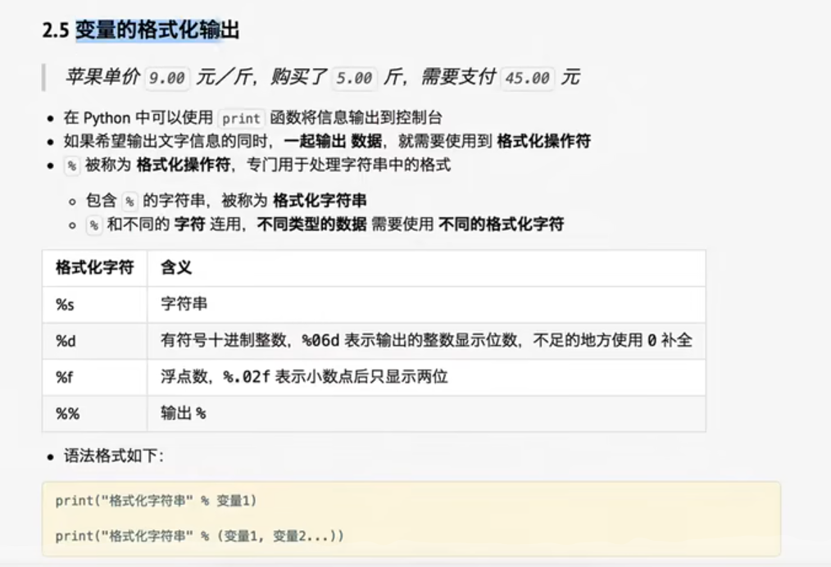

**案例：**

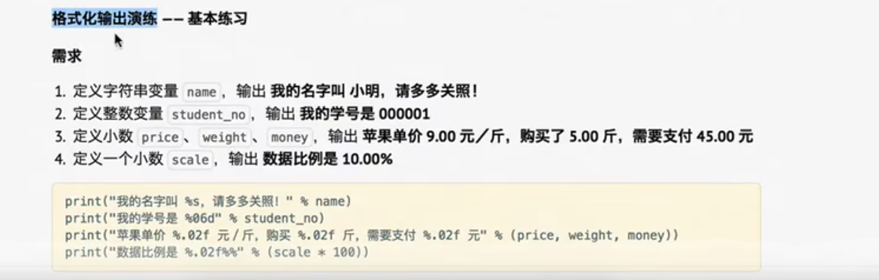

变量起名规则

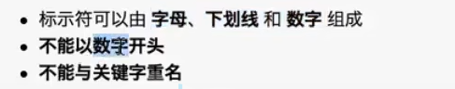

If条件语法

**比较运算符**

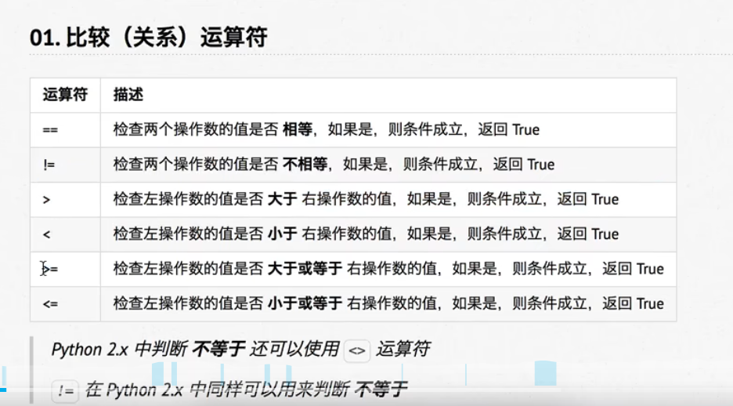

**逻辑运算符**

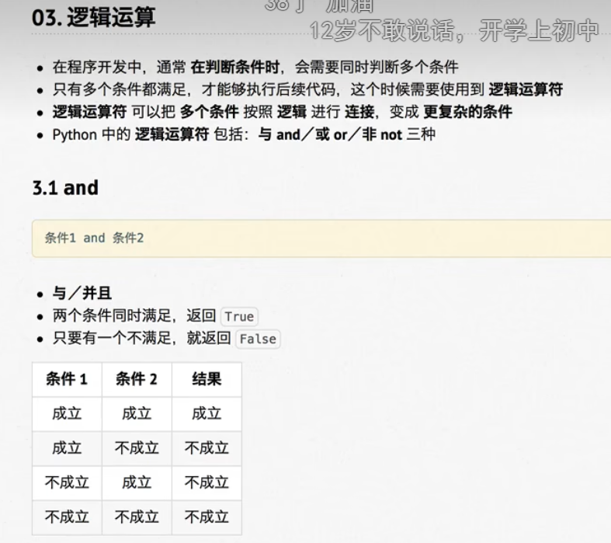

**elif：**

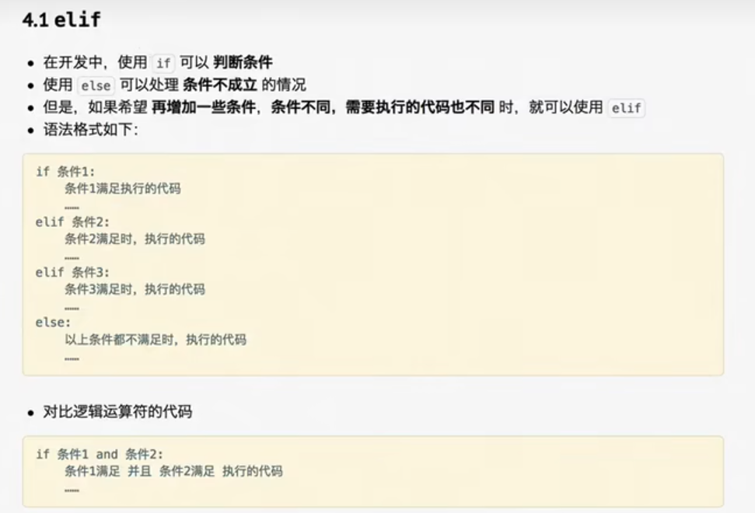

循环

**九九乘法表：**

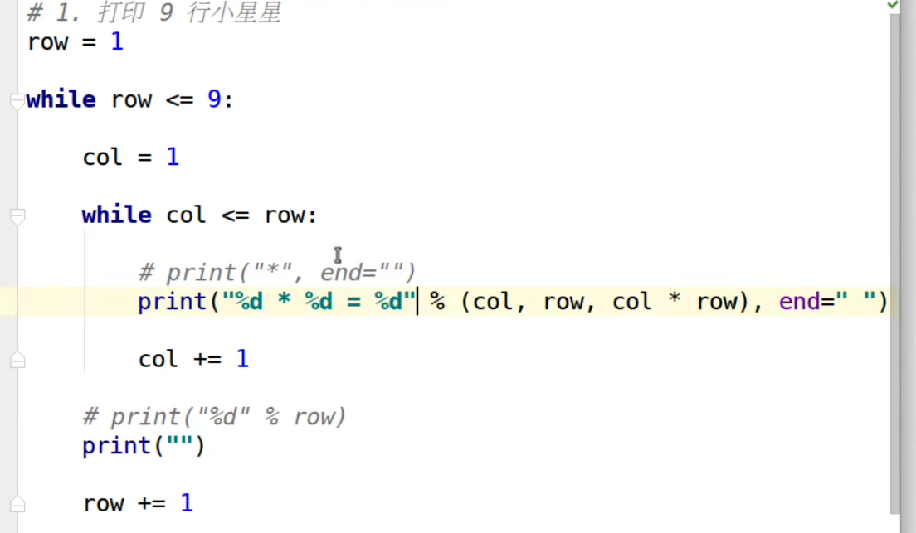

**Print函数的结尾处理：**

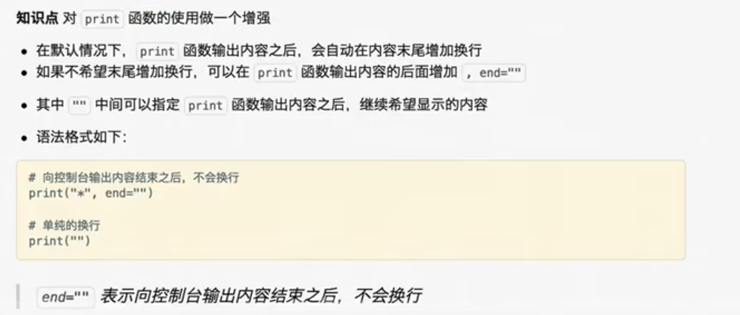

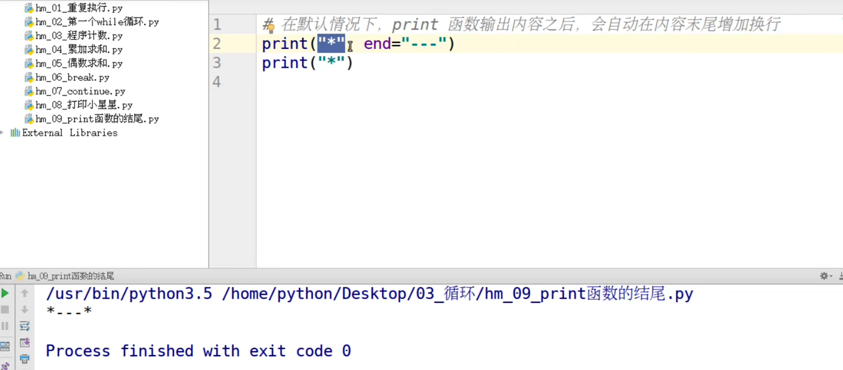

列表、集合、元组和字典

在Python里，列表、集合、元组和字典各自有独特的表示符号，下面为你详细介绍：

**列表（List）**

尽管 Python 的列表中可以存储不同类型的数据

但是在开发中，更多的应用场景是

1.列表存储相同类型的数据

2.通过迭代遍历，在循环体内部，针对列表中的每一项元素，执行相同的操作

- **表示符号**：方括号 `[]`。

- **示例**：

```python

my_list = [1, 2, 3, 'apple', 'banana']

print(my_list)

```

- **说明**：列表是一种可变的有序序列，能容纳任意类型的元素，并且允许元素重复。

例如使用方法修改数据并不会改变列表的地址（也就是”可变”的另一种解释)：  
list.append()

list.remove()

list.clear()

**从列表中取值和取索引**

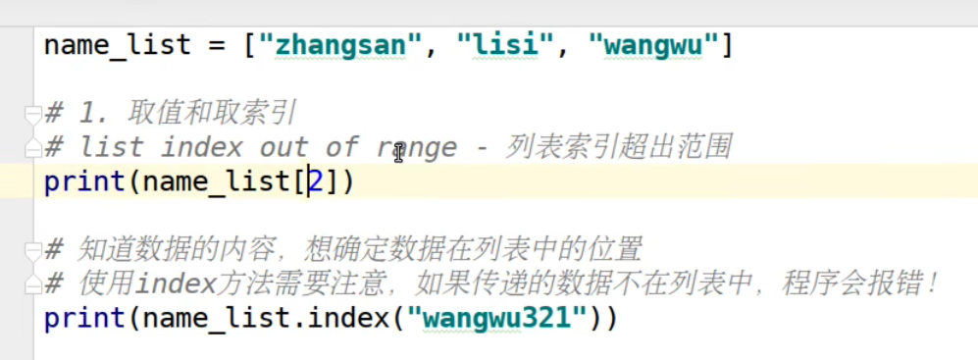

**修改指定位置数据**

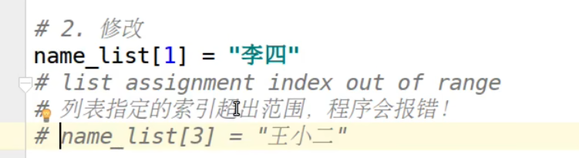

**增加数据**

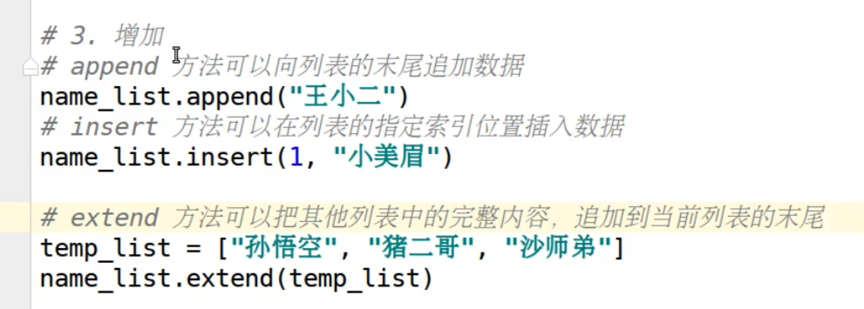

**用方法删除数据**

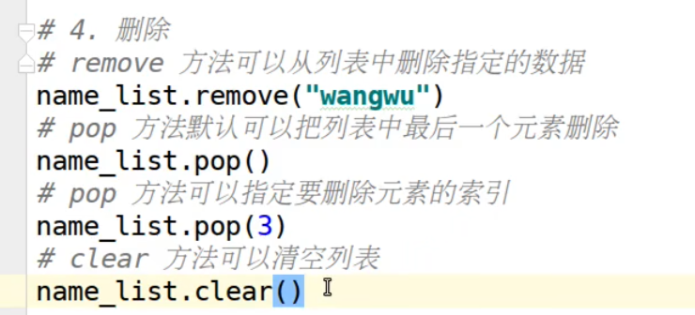

**用del删除数据**

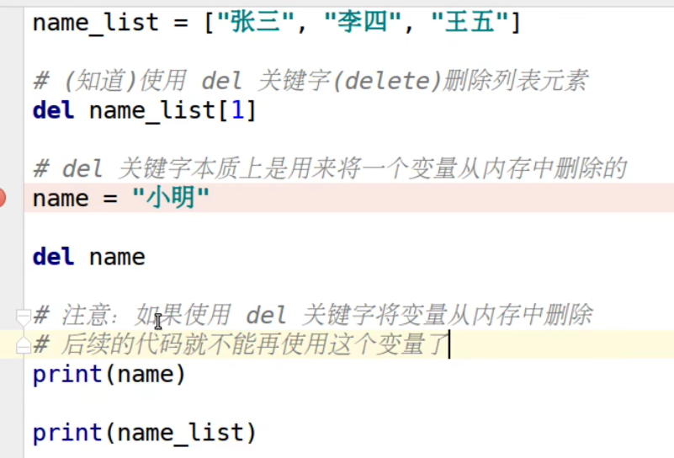

**统计数据**

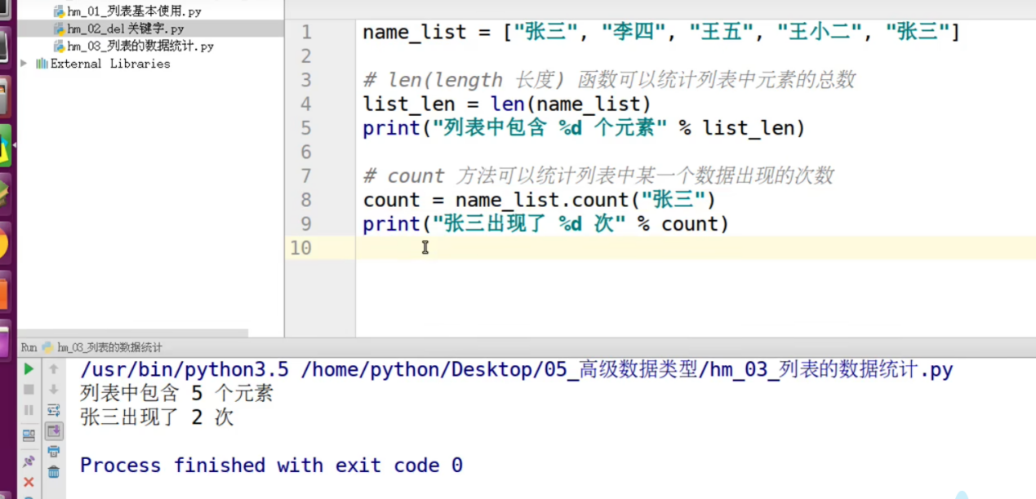

**列表升序与降序**

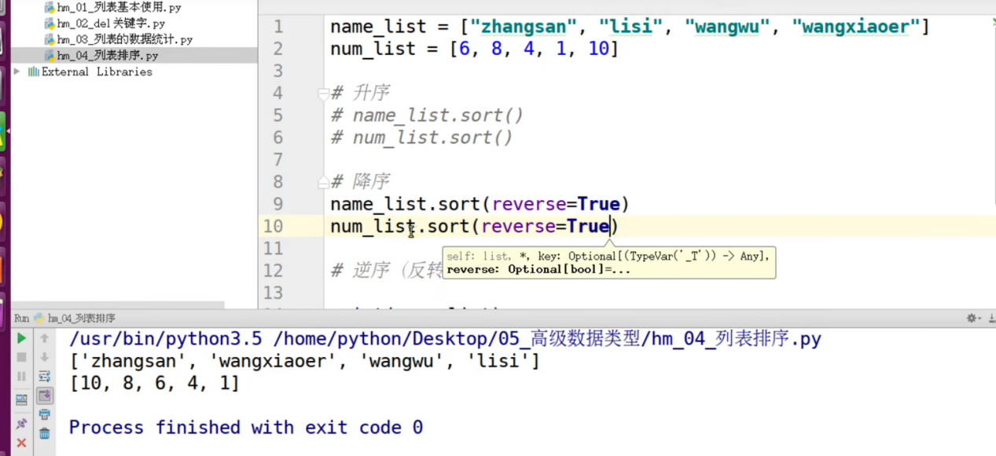

**列表的逆序**

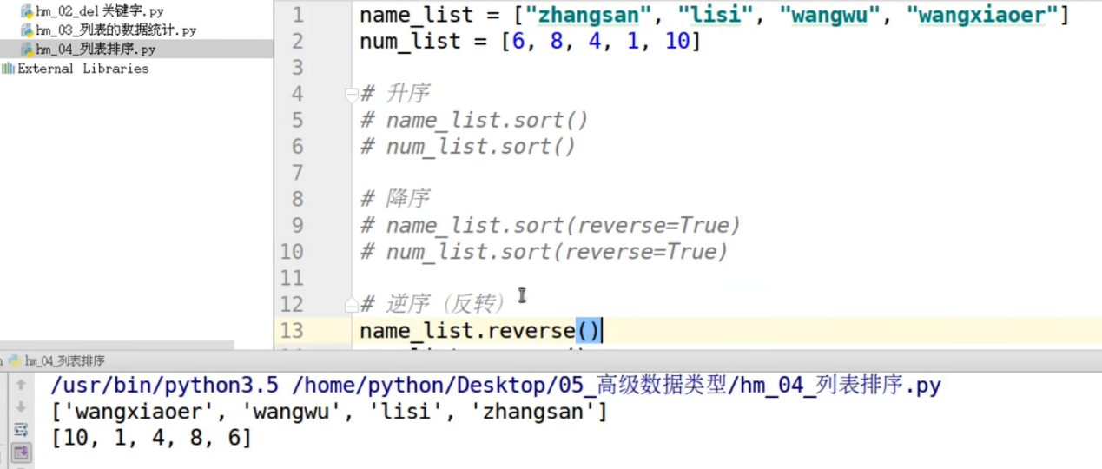

**列表的遍历**

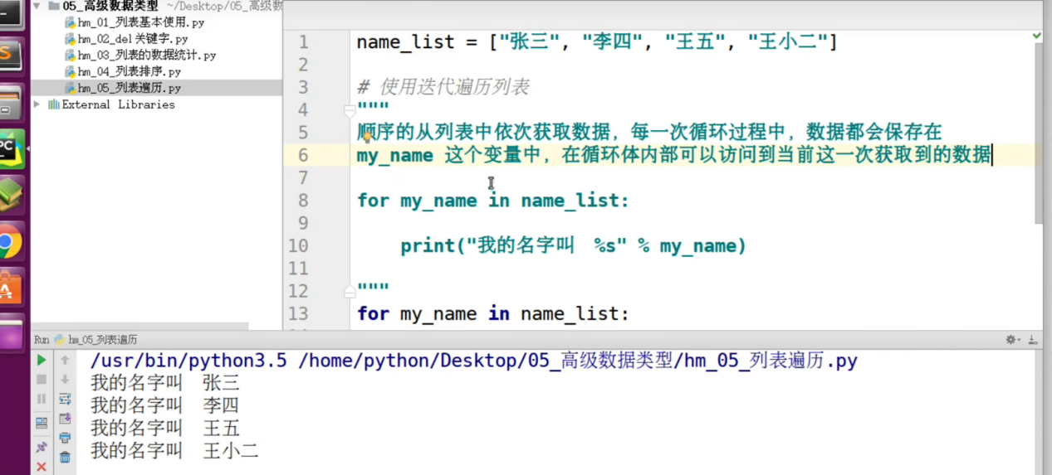

len(列表)显示列表长度

2. **集合（Set）**

- **表示符号**：花括号 `{}` （创建空集合需用 `set()` ）。

- **示例**：

```python

my_set = {1, 2, 3, 'apple', 'banana'}

print(my_set)

# 创建空集合

empty_set = set()

print(empty_set)

```

- **说明**：集合是无序且元素唯一的，主要用于去重和成员检测。

1. **元组（Tuple）**

Tuple(元组)与列表类似，不同之处在于元组的 元素不能修改

。元组 表示多个元素组成的序列

。元组 在 Python 开发中，有特定的应用场景

。用于存储 一串 信息，数据 之间使用 ，分隔

元组用()定义

。元组的 寡引从0 开始

。索引 就是数据在 元组 中的位置编号[ ]

info tuple =("zhangsan"，18，1.75)

创建空元组

tuple =()

- **表示符号**：圆括号 `()` ，不过单个元素的元组末尾需加逗号。

- **示例**：

```python

my_tuple = (1, 2, 3, 'apple', 'banana')

print(my_tuple)

# 单个元素的元组

single_element_tuple = (42,)

print(single_element_tuple)

```

- **说明**：元组是不可变的有序序列，一旦创建，元素不可修改。

**取值与统计**

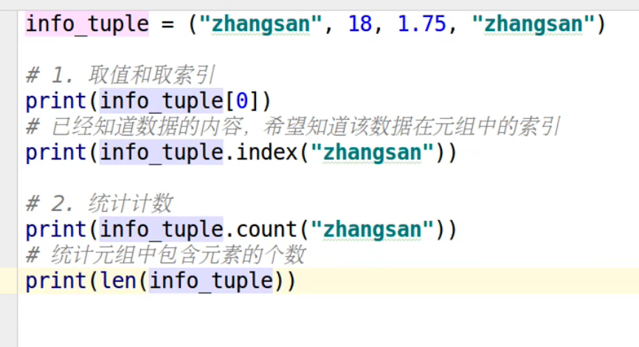

**格式化字符串**

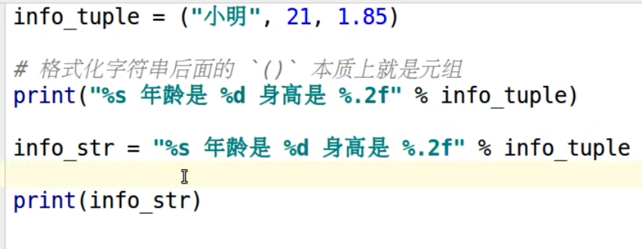

**列表与元组的相互转换**

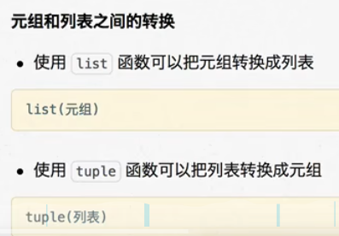

4. **字典（Dictionary）**

- **表示符号**：花括号 `{}` ，键值对以 `key: value` 形式呈现，键值对之间用逗号分隔。

- **示例**：

```python

my_dict = {'name': 'Alice', 'age': 25, 'city': 'New York'}

print(my_dict)

```

- **说明**：字典是无序的键值对集合，通过键来访问对应的值，键必须是唯一且不可变的类型。

字典中的key只能是使用不可变类型的数据，而value可以使用任意类型的数据

函数注释

三对引号"""注释内容"""

在函数调用位置，按ctrl+Q能看到注释内容

字典的取值、增加、修改、删除

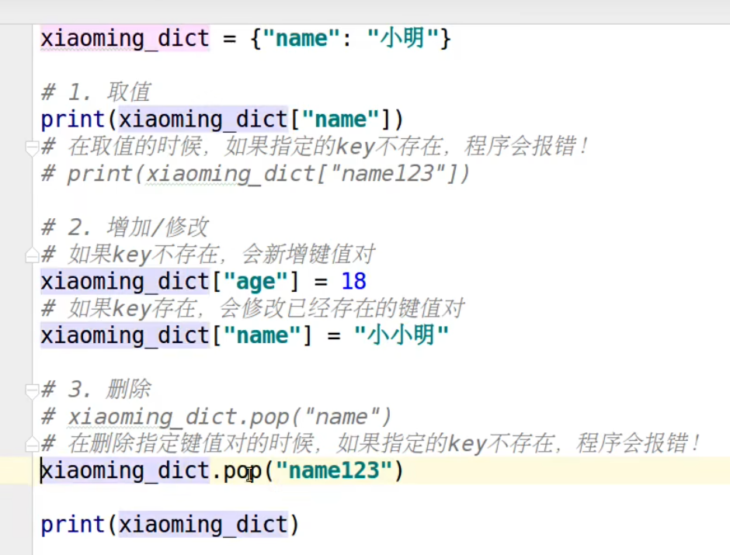

**字典的统计、合并、清空**

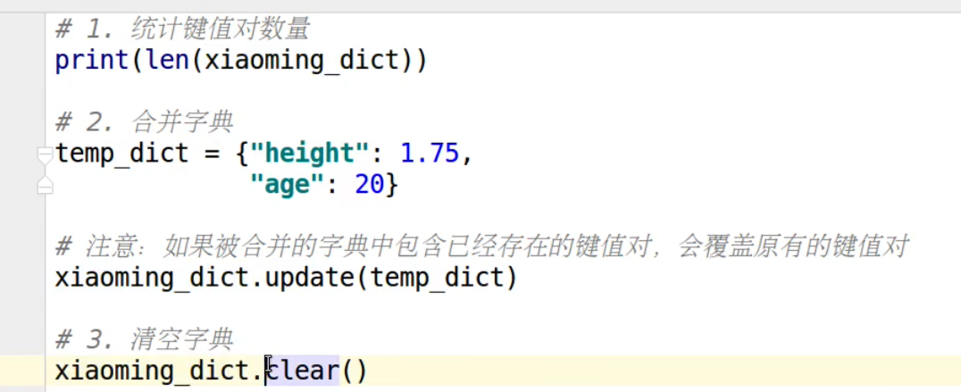

**字典的循环遍历**

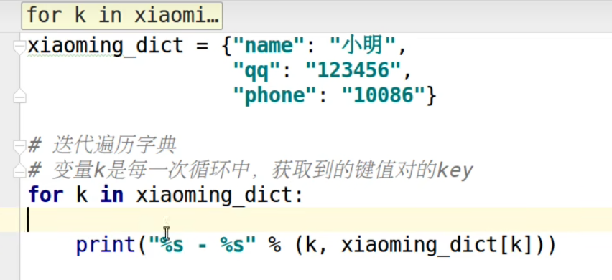

**列表与字典的组合使用**

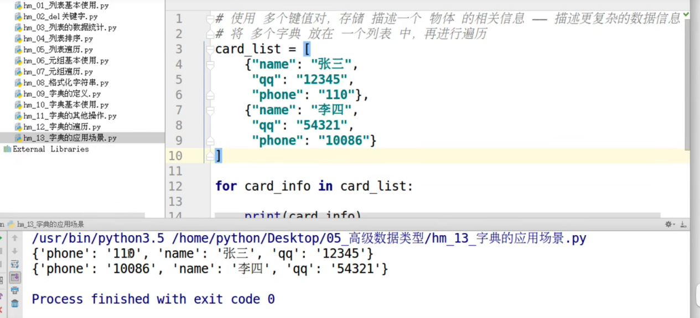

字符串

**4.1 字符串的定义**

字符串 就是 一串字符，是编程语言中表示文本的数据类型

在Python中可以使用一对双引号 ” 或者一对单引号’定义一个字符串。虽然可以使用 \” 或者\’ 做字符串的转义，但是在实际开发中：

* 如果字符串内部需要使用 ” ，可以使用 ’ 定义字符串
* 如果字符串内部需要使用 ’ ，可以使用 ” 定义字符串

可以使用 索引 获取一个字符串中 指定位置的字符，索引计数从0开始也可以使用 for 循环遍历字符串中每一个字符

大多数编程语言都是用 ” 来定义字符串

**4.2 长度、计数、位置方法**

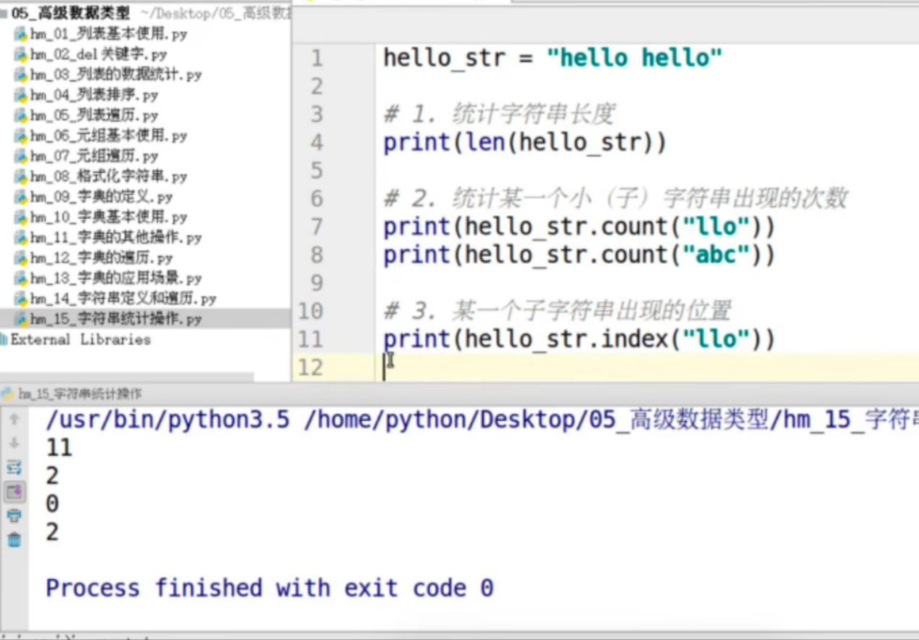

1. **判断空白字符**

string.isspace() 如果 string 中只包含空格，则返回 True

string.isalnum()如果 string 至少有一个字符并且所有字符都是字母或数字则返回 True

string,.isalpha()如果 string 至少有一个字符并且所有字符都是字母则返回 True

string.isdecimal()如果 string 只包含数字则返回 True，全角数字

string.isdigit()如果 string 只包含数字则返回 True，全角数字、(1)、\u00b2

string, isnumeric()如果 string 只包含數字则返回 True，全角数字，汉字数字

string.istitle()如果 string 是标题化的（每个单调的首字母大约则透回 True

string.islower() 如果 string中包含至少一个区分大小写的字符，并且所有这些这分大小写的字符都是小写，则返回True

string, isupper()如果 string中包含至少一个区分大小写的字符，并且所有这些区分大小写的字符都是大写，则返回True

4.字符串的查找和替换

string.startswith(str)检查字符串是否是以str 开头，是则返回 True

string.endswith(str)检查字符串是否是以str 结束，是则返回 True

string.find(str, start=0,end=len(string)) 检测 str 是否包含在 string 中，如果 start 和 end

指定范围，则检查是否包含在指定范围内，如果是返回开始的索引值，否则返回-1

string.rfind(str, start=0,end=len(string))类似于 find， 函数，不过是从右边开始查找

string.index(str, start=0,end=len(string))跟 find方法类似，只不过如果 str 不在 string 会报错

string.rindex(str, start=0, end=len(string))类似于 index()，不过是从右边开始

string.replace(old_str, new str, num=string.count(old))把 string 中的 old. str 替换成 new.str，如果num 指定，则替换不超过num次

5.大小写转换方法

string.capitalize()把字符串的第一个字符大写

string.title()把字符串的每个单词首字母大写

string.lower()转换 string 中所有大写字符为小写

string.upper()转换 string 中的小写字母为大写

string.swapcase()翻转 string 中的大小写

6.文本对齐方法

string.ljust(width)返回一个原字符串左对齐，并使用空格填充至长度 width 的新字符串

string.rjust(width)返回一个原字符串右对齐，并使用空格填充至长度 width 的新字符串

string.center(width)返回一个原字符串居中，并使用空格填充至长度 width 的新字符串

7.去除空白字符方法

string.lstrip()截掉 string 左边 （开始）的空白字符

string.rstrip()截掉 string 右边（末尾）的空白字符

string.strip()截掉 string 左右两边的空白字符

1. 拆分、合并字符串

string.partition(str)把字符串 string 分成一个3元素的元组(str前面,str, str后面）

string.rpartition(str)类似于 partition()方法，不过是从右边开始查找

string.split(str=", num)以str为分隔符拆分 string，如果num 有指定值，则仅分隔num+1个子字符串，str 默认包含 ‘r’, ‘\t’,’\n’和空格

string.splitlines()按照行(r,’\n’;’\r\n’)分隔，返回一个包含各行作为元素的列表

string join(seq)以 string 作为分隔符，将seq中所有的元素（的字符串表示）合并为一个新的字符串

9.字符串的切片

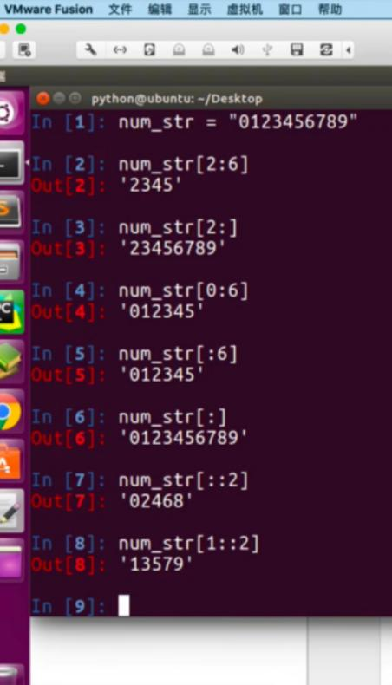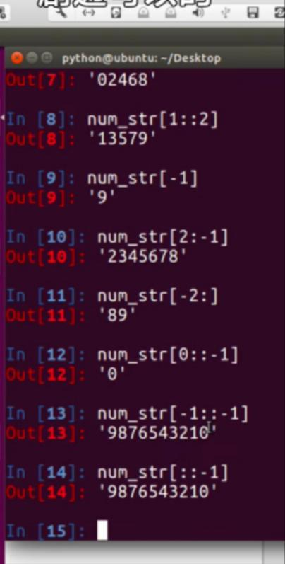

公共方法

**Python内置函数：计算、删除、最大、最小、比较**

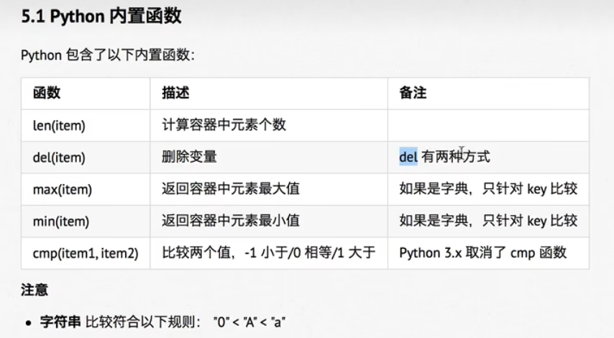

**切片**

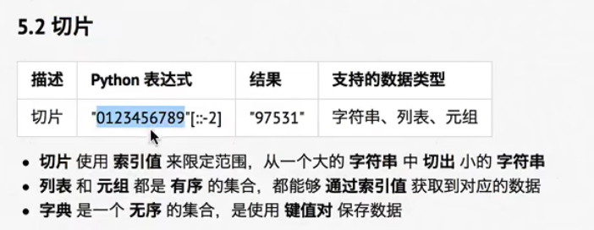

**算数运算符及对比列表**

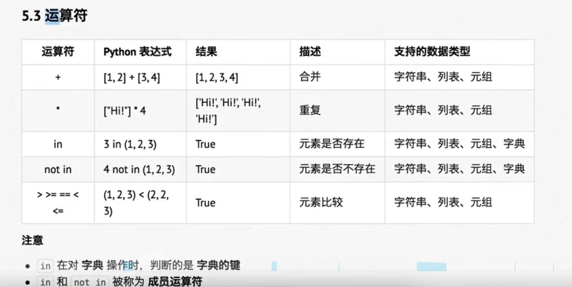

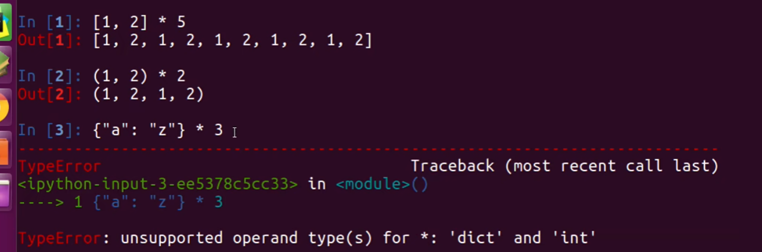

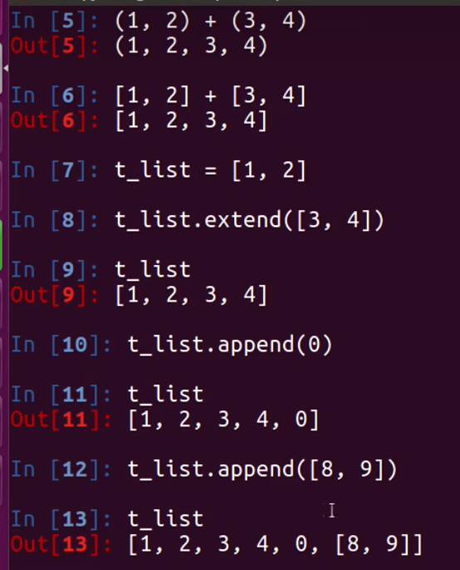

**成员运算符**

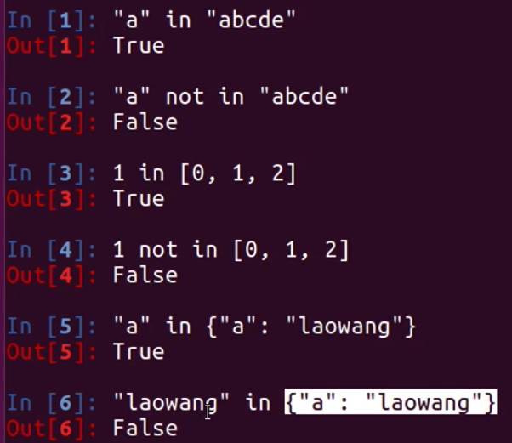

局部变量与全局变量

* 局部变量是在函数内部使用，临时保持函数内部需要使用的数据。
* 局部变量的生命周期就是变量从创建到被系统回收的过程。
* 在函数内部不能给全局变量赋值，如果这样做，会在函数内部定义一个局部变量。通常为了区分出全局变量和局部变量，会给全局变量名称加上“gl_”。
* 如果要在函数内部修改全局变量的值，需要在变量前加上global
* 函数利用元组可以返回多个值：return(a,b)，等效于return a,b

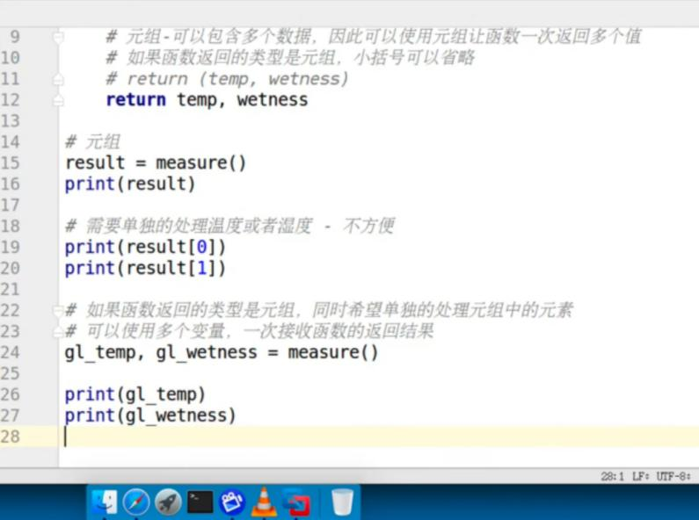

注意：使用多个变量接收结果时，变量的个数应该和元组中元素的个数保持一致。

* 交换a和b的值的其中一个方法：  
  a，b =（b，a）或者a，b = b，a

函数的参数

* 在函数内部，针对参数使用赋值语句，**不会影响**调用函数时传递的实参变量

def demo(num):

print(“函数内部的代码”)

num=100

print(num)

gl_num=99

demo(gl_num)

print(gl_num)

得到：

100

99

* 如果传递的参数是可变类型，在函数内部，使用方法修改了数据的内容，同样会影响到外部的数据;但是如果是加减再赋值等数学等式，则不会影响外部的数据。
* 对列表使用+=，本质上是调用extend方法：

List =[1,2,3]

List += listt

List =[1,2,3,1,2,3]

缺省参数

定义函数时，可以给某个参数 指定一个默认值，具有默认值的参数就叫做缺省参数。

调用函数时，如果没有传入缺省参数的值，则在函数内部使用定义函数时指定的参数默认值。函数的缺省参数，将常见的值设置为参数的缺省值，从而简化的数的调用

例如:对列表排序的方法

gl_num_list =[6,3,9]

# 默认就是升序排序，因为这种应用需求更多

gl num list.sort()

print(gl_num list)：[3，6，9]

#只有当需要降序排序时，才需要传递“reverse’参数

gl num list.sort(reverse=True)

print(gl num list):[9,6,3]

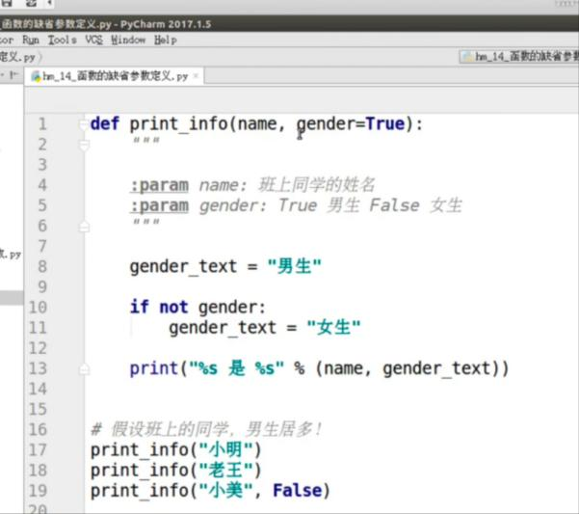

必须保证带有默认值的缺省参数在参数列表末尾

在调用函数时，如果有多个缺省参数，需要指定参数名，这样解释器才能够知道参数的对应关系!

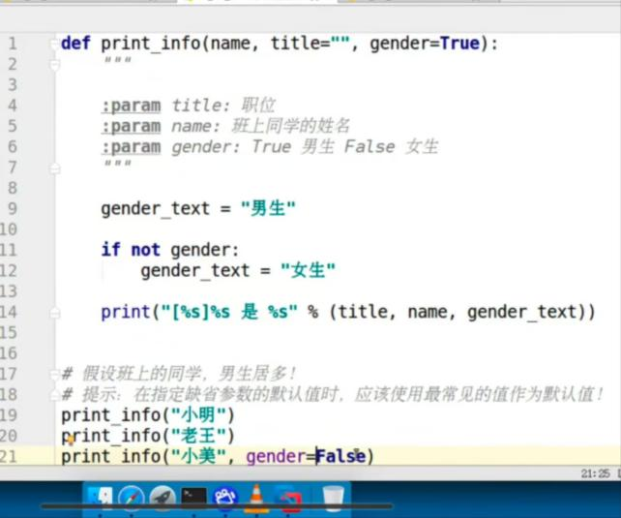

多值参数

有时可能需要一个函数 能够处理的参数个数 是不确定的，这个时候，就可以使用多值参数

* python 中有两种多值参数:

参数名前增加 一个 *可以接收 元组。

参数名前增加 两个 *可以接收 字典

* 一般在给多值参数命名时，习惯使用以下两个名字

*args -- 存放 元组 参数，前面有一个 *

**kwargs -- 存放 字典 参数，前面有两个*

args 是 arguments 的缩写，有变量的含义

kw是keyword 的缩写，kwargs 可以记忆 键值对参数

def demo(num, *args, *e*kwargs):

print(num)

print(args)print(kwargs)

demo(1,2,3,4,5,name="小明",age=18, gender=True)

**元组和字典的拆包**

在调用带有多值参数的函数时，如果希望:将一个元组变量直接传递给 args。将一个字典变量，直接传递给kwargs。就可以使用拆包，

简化参数的传递，拆包的方式是:在元组变量前，增加 一个*。在字典变量前，增加两个 *

例如：

def demo(*args, **kwargs):

print(args)

print(kwargs)

#需要将一个元组变量/字典变量传递给函数对应的参数

gl_nums =(1,2,3)

gl_xiaoming ={"name":"小明"，"age": 18}

#会把 gl_nums和 gl_xiaoming 作为元组传递给args

# demo(gl_nums, gl_xiaoming)

demo(*gl nums, **gl_xiaoming)

递归

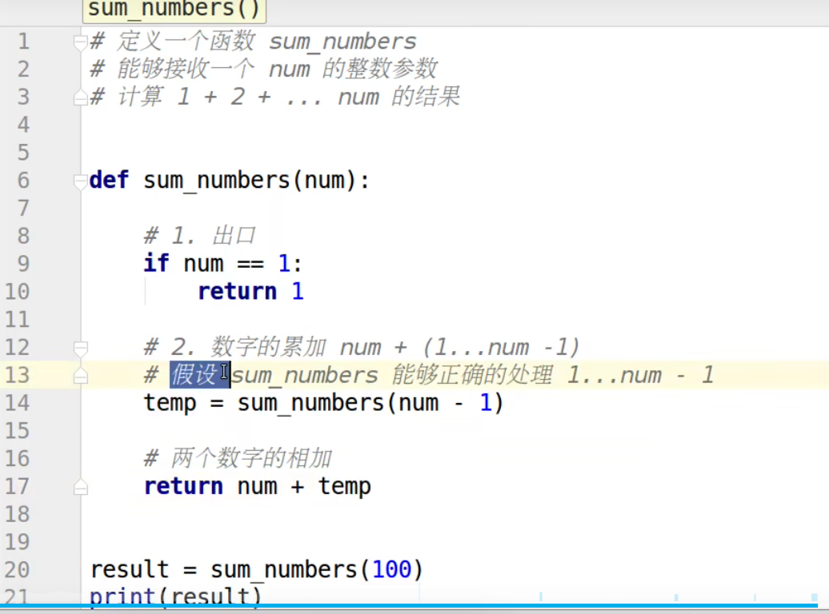

面向过程和面向对象

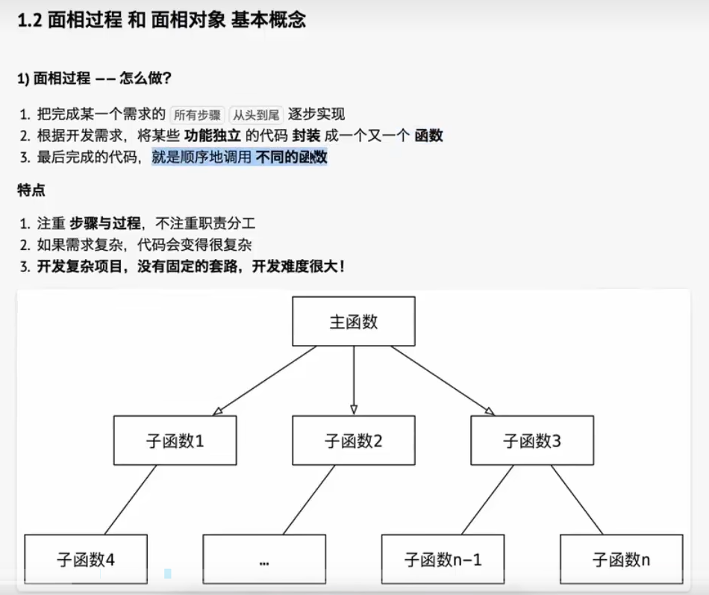

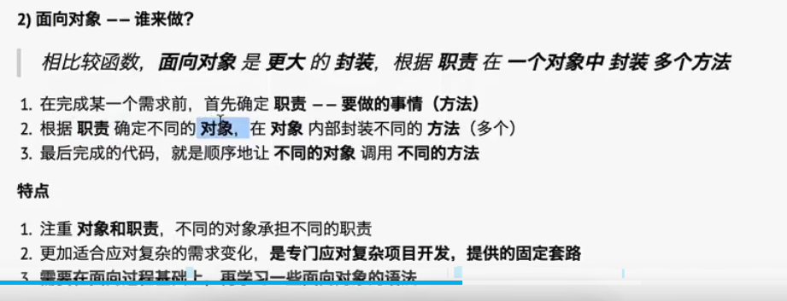

类

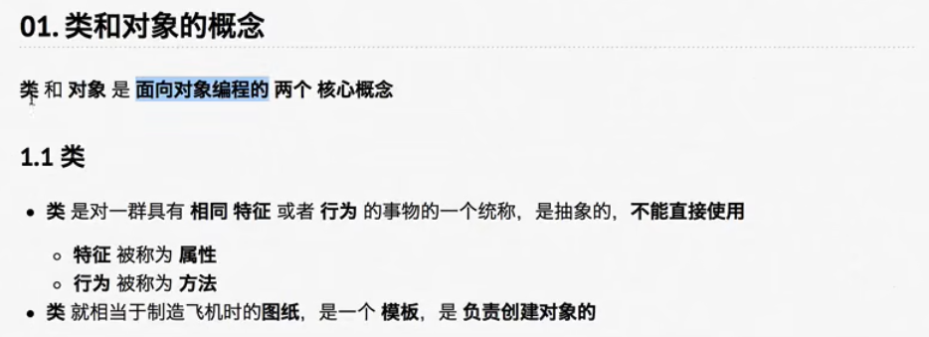

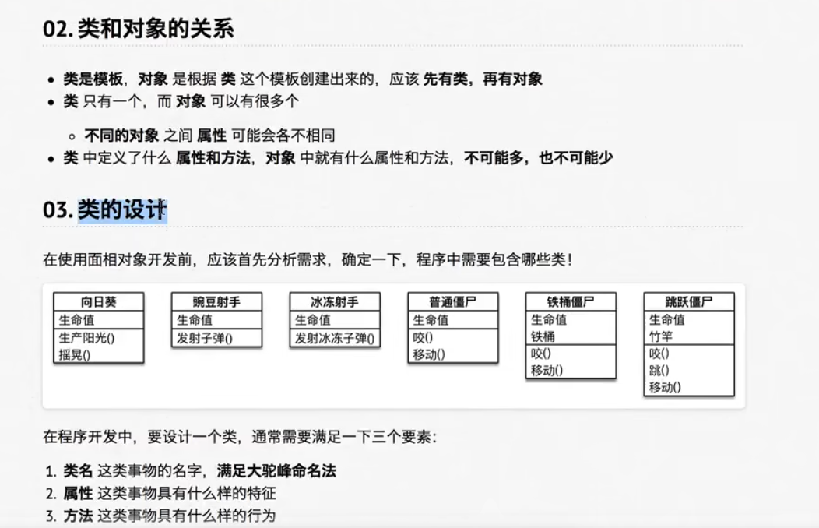

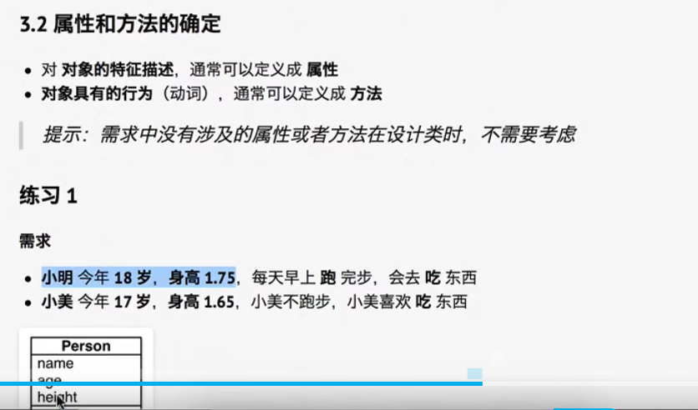

**提示：**

1. 在对象的方法内部，是可以直接访问对象的属性 的
2. 同一个类 创建的 多个对象之间，属性互不干扰!

**类的基本案例**

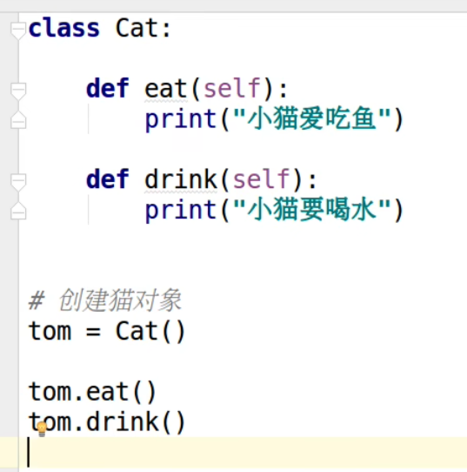

**类的对象可以理解为可变类型，也就是存储对象的地址是不变的：**

lazy_cat2的地址和lazy_cat的地址是同一个

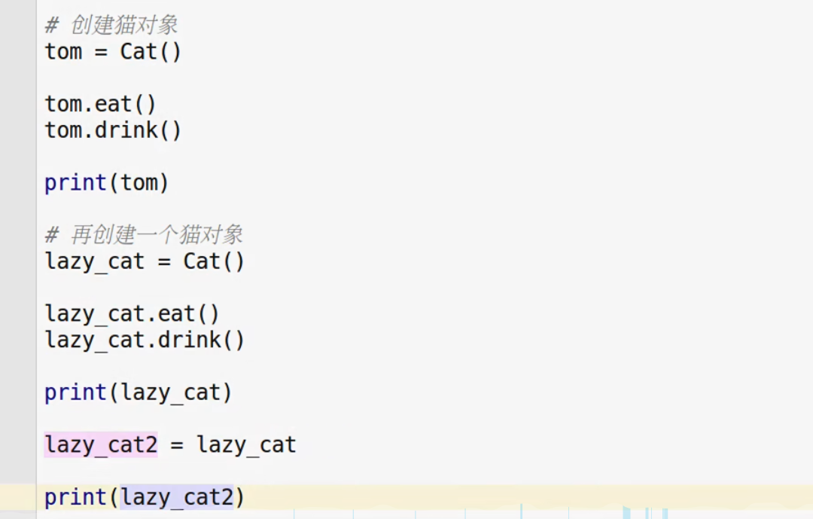

**可以在类的外部给对象增加属性，并在类的内部输出对象属性**

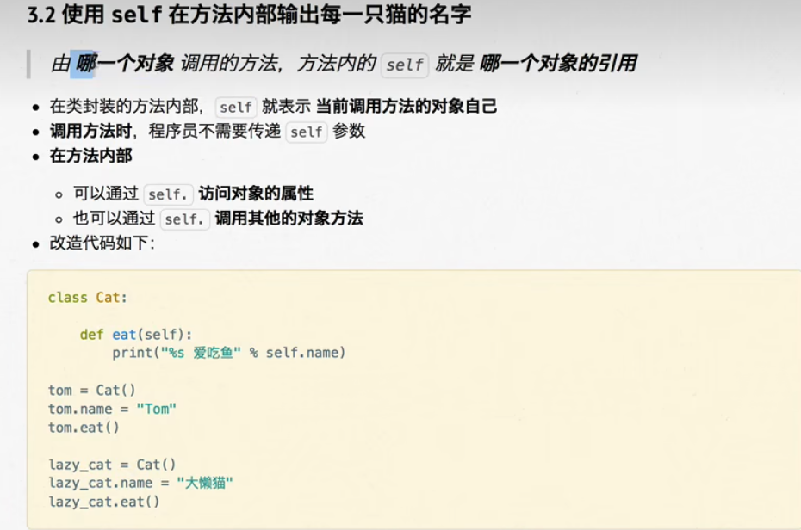

**但是这样有个隐患：**

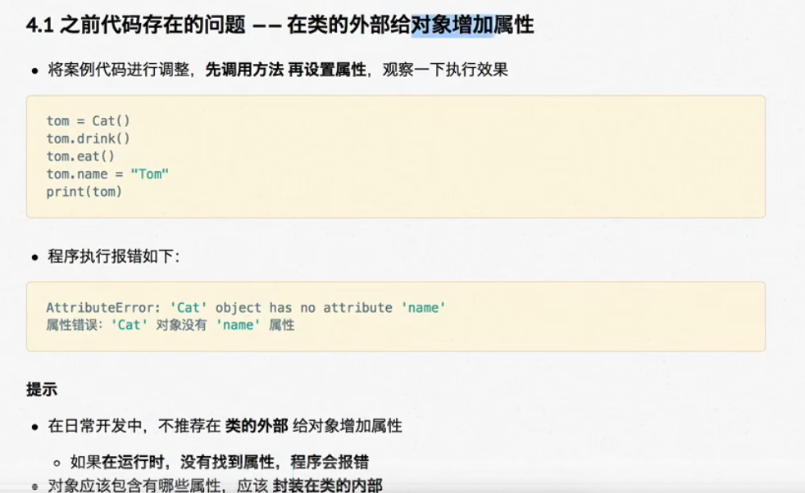

**创建对象时会自动调用初始化方法：**

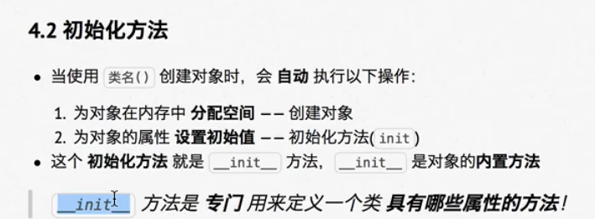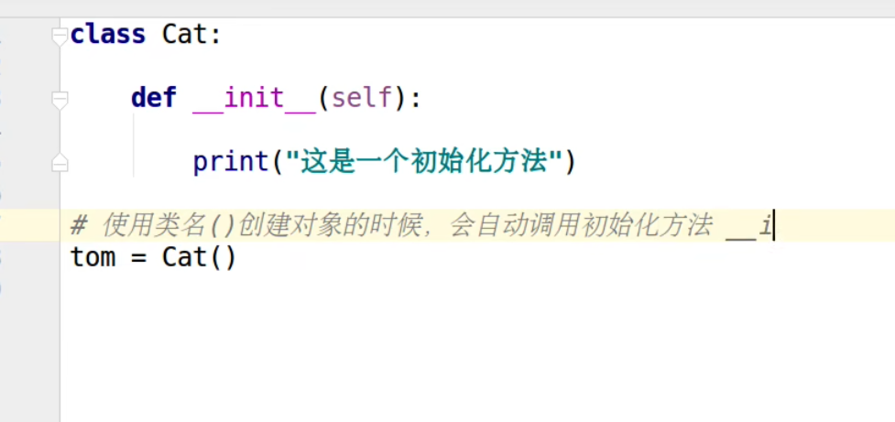

**在初始化方法内部定义对象属性**

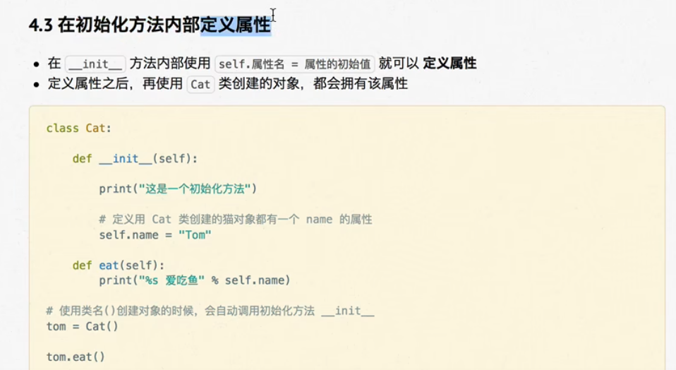

**使用参数设置属性初始值**

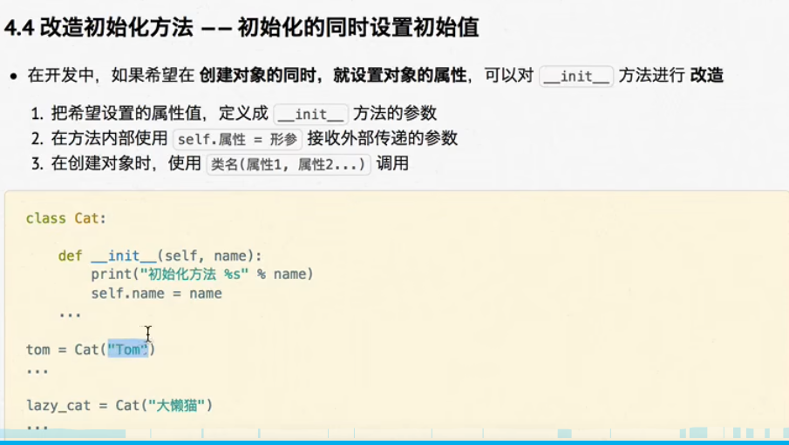

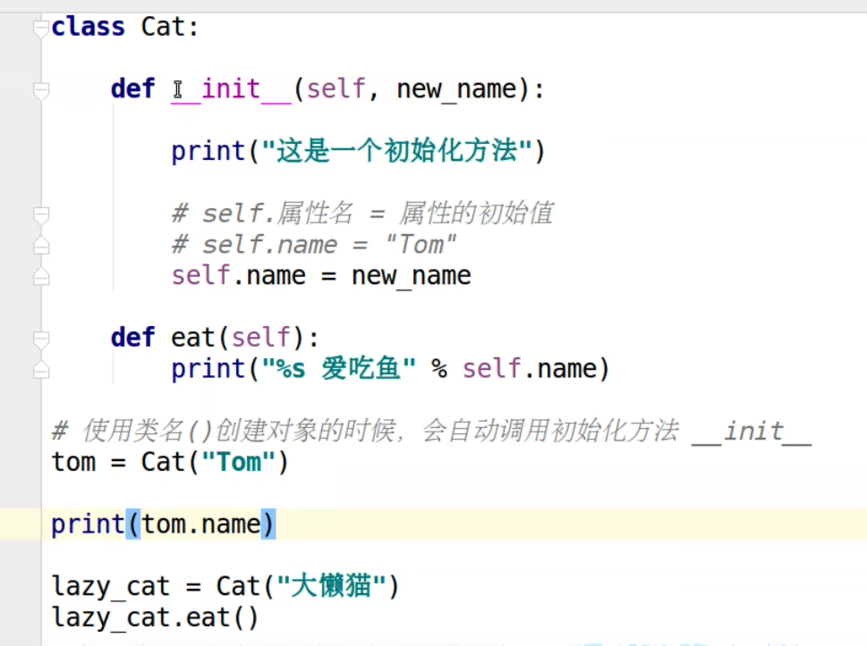

**类的内置方法**

**当一个对象将从内存中销毁时，会自动调用_del_函数，我们可以自定义这个函数：**

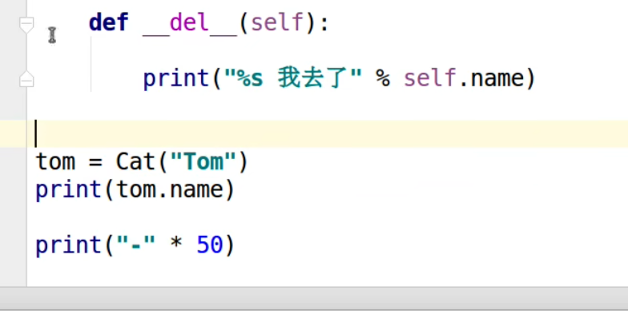

**在所有代码都运行完毕后，会自动调用销毁函数：**

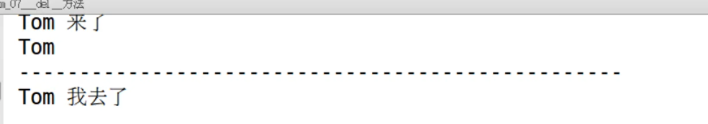

**可以使用del关键字手动销毁：**

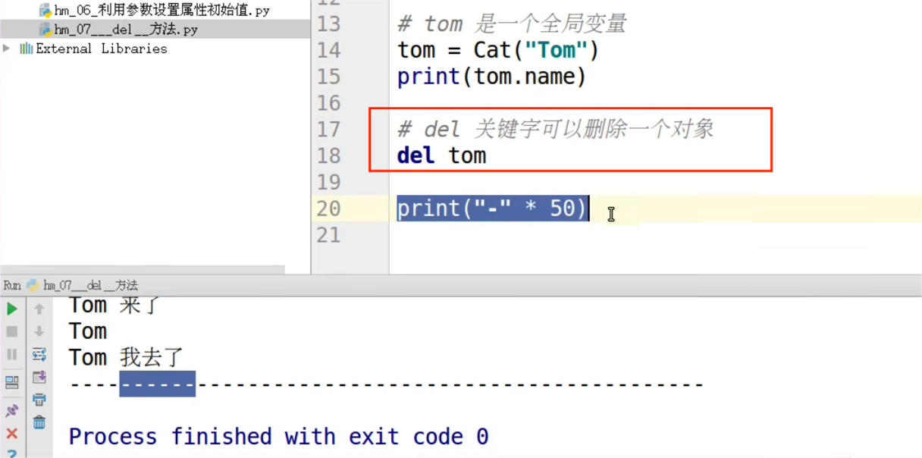

**_str_方法：**

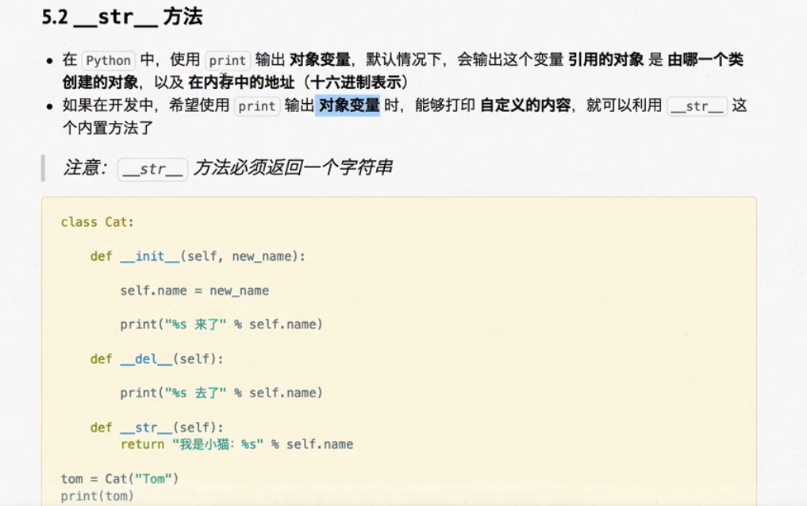

**在print对象后会输出“我是小猫[Tom]**

